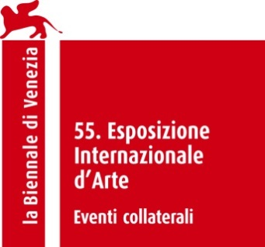

GLASSTRESS
WHITE LIGHT / WHITE HEAT

a cura di Adriano Berengo e James Putnam

Evento collaterale alla 55. Esposizione Internazionale d’Arte – la Biennale di Venezia

Biografia di James Putnam

James Putnam è un curatore e scrittore indipendente. Ha fondato il Programma di Arti e Culture Contemporanee del British Museum, di cui è stato anche curatore dal 1999 al 2003. Il suo libro ‘Art and Artifact – The Museum as Medium’ / ‘Arte e Manufatto – II Museo come Mezzo’ (Thames & Hudson, 2000/10) indaga l’interazione tra gli artisti contemporanei ed il museo. Ha curato una serie, tutt’ora in corso, di progetti acclamati dalla critica con artisti contemporanei presso il Museo di Freud di Londra fra i quali Sophie Calle, Sarah Lucas, Tim Noble, Sue Webster e Mat Collishaw. È stato nominato curatore di Arte all’Arte 9, in Toscana, nel 2005, e ha fatto parte del comitato curatoriale dell’edizione 2006 della Triennale d’Arte di Echigo-Tsumari in Giappone. Nel 2009 ha curato gli eventi collaterali ‘Distortion’ (‘Distorsione’) e ‘Library’ (‘Biblioteca’) nell’ambito della LIII edizione della Biennale di Venezia. È stato il curatore della Biennale di Busan, in Corea del Sud (2010). Più di recente ha curato la mostra ‘The Knowledge’ (‘Il Sapere’) nell’ambito della LIV edizione della Biennale di Venezia (2011), che prevedeva un’installazione site-specific di Chiharu Shiota. Dal 2003 al 2004 è stato professore invitato Museologia presso la New York University ed è attualmente Senior Research Fellow, Mostre, presso la prestigiosa scuola di moda del London College of Fashion, Università delle arti di Londra.

